## 力的合成与分解

### 考点一　共点力的合成

1.合力与分力

(1)定义：如果一个力单独作用的效果跟某几个力共同作用的效果相同，这个力叫作那几个力的合力，那几个力叫作这个力的分力.

(2)关系：合力与分力是等效替代关系.

2.力的合成

(1)定义：求几个力的合力的过程.

(2)运算法则

①平行四边形定则：求两个互成角度的分力的合力，可以用表示这两个力的有向线段为邻边作平行四边形，这两个邻边之间的对角线就表示合力的大小和方向.如图1甲所示，*F*1、*F*2为分力，*F*为合力.

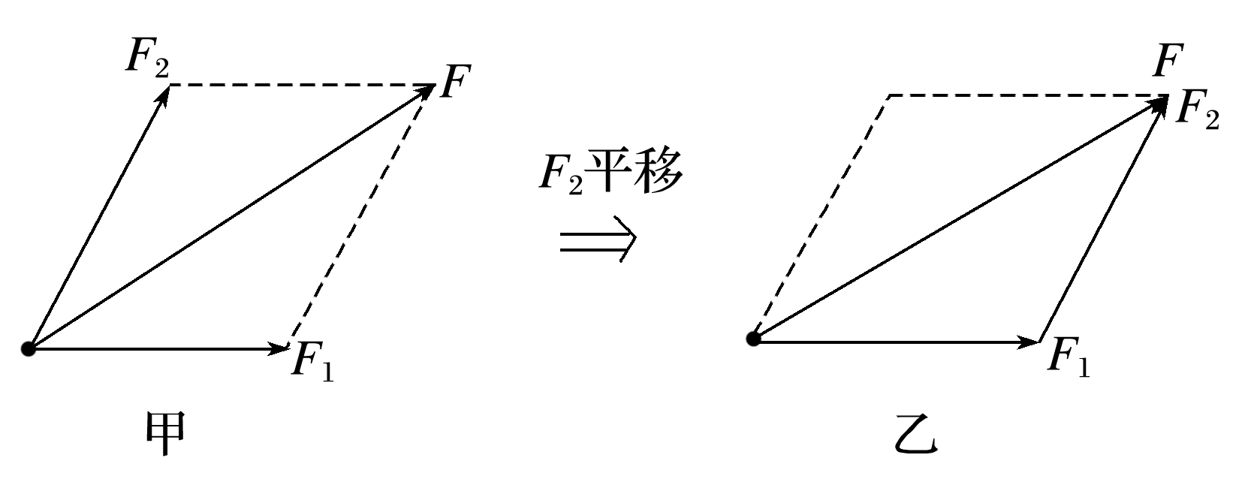

图1

②三角形定则：把两个矢量的首尾顺次连接起来，第一个矢量的起点到第二个矢量的终点的有向线段为合矢量.如图乙，*F*1、*F*2为分力，*F*为合力.

技巧点拨

1.共点力合成的方法

(1)作图法.

(2)计算法：根据平行四边形定则作出力的示意图，然后利用勾股定理、三角函数、正弦定理等求出合力.

2.合力范围的确定

(1)两个共点力的合力范围：|*F*1－*F*2|≤*F*≤*F*1＋*F*2.

①两个力的大小不变时，其合力随夹角的增大而减小.

②合力的大小不变时，两分力随夹角的增大而增大.

③当两个力反向时，合力最小，为|*F*1－*F*2|；当两个力同向时，合力最大，为*F*1＋*F*2.

(2)三个共点力的合力范围

①最大值：三个力同向时，其合力最大，为*F*max＝*F*1＋*F*2＋*F*3.

②最小值：以这三个力的大小为边，如果能组成封闭的三角形，则其合力的最小值为零，即*F*min＝0；如果不能，则合力的最小值等于最大的一个力减去另外两个力的大小之和，即*F*min＝*F*1－(*F*2＋*F*3)(*F*1为三个力中最大的力).

例题精练

1.一物体受到三个共面共点力*F*1、*F*2、*F*3的作用，三力的矢量关系如图3所示(小方格边长相等)，则下列说法正确的是(　　)

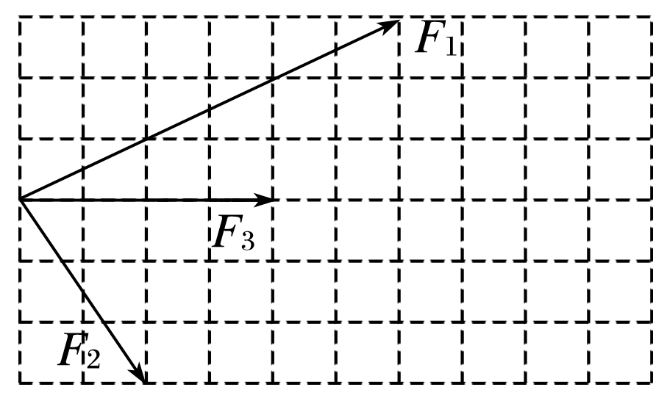

图3

A.三力的合力有最大值*F*1＋*F*2＋*F*3，方向不确定

B.三力的合力有唯一值3*F*3，方向与*F*3同向

C.三力的合力有唯一值2*F*3，方向与*F*3同向

D.由题给条件无法求合力大小

2.有三个力，分别为12 N、6 N、7 N，则关于这三个力的合力，下列说法正确的是(　　)

A.合力的最小值为1 N

B.合力的最小值为零

C.合力不可能为20 N

D.合力可能为30 N

3.如图4，悬挂甲物体的细线拴牢在一不可伸长的轻质细绳上*O*点处；绳的一端固定在墙上，另一端通过光滑定滑轮与物体乙相连.甲、乙两物体质量相等.系统平衡时，*O*点两侧绳与竖直方向的夹角分别为*α*和*β*.若*α*＝70°，则*β*等于(　　)

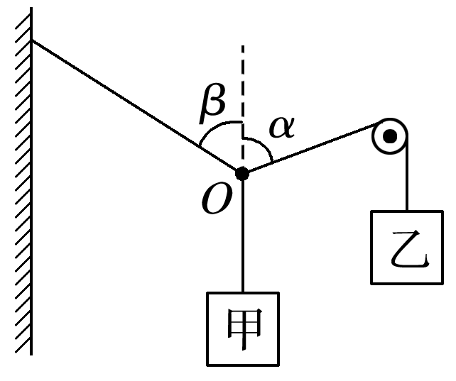

图4

A.45° B.55° C.60° D.70°

### 考点二　力的分解的两种常用方法

1.力的分解是力的合成的逆运算，遵循的法则：平行四边形定则或三角形定则.

2.分解方法：

(1)按力产生的效果分解；(2)正交分解.

如图5，将结点*O*受力进行分解.

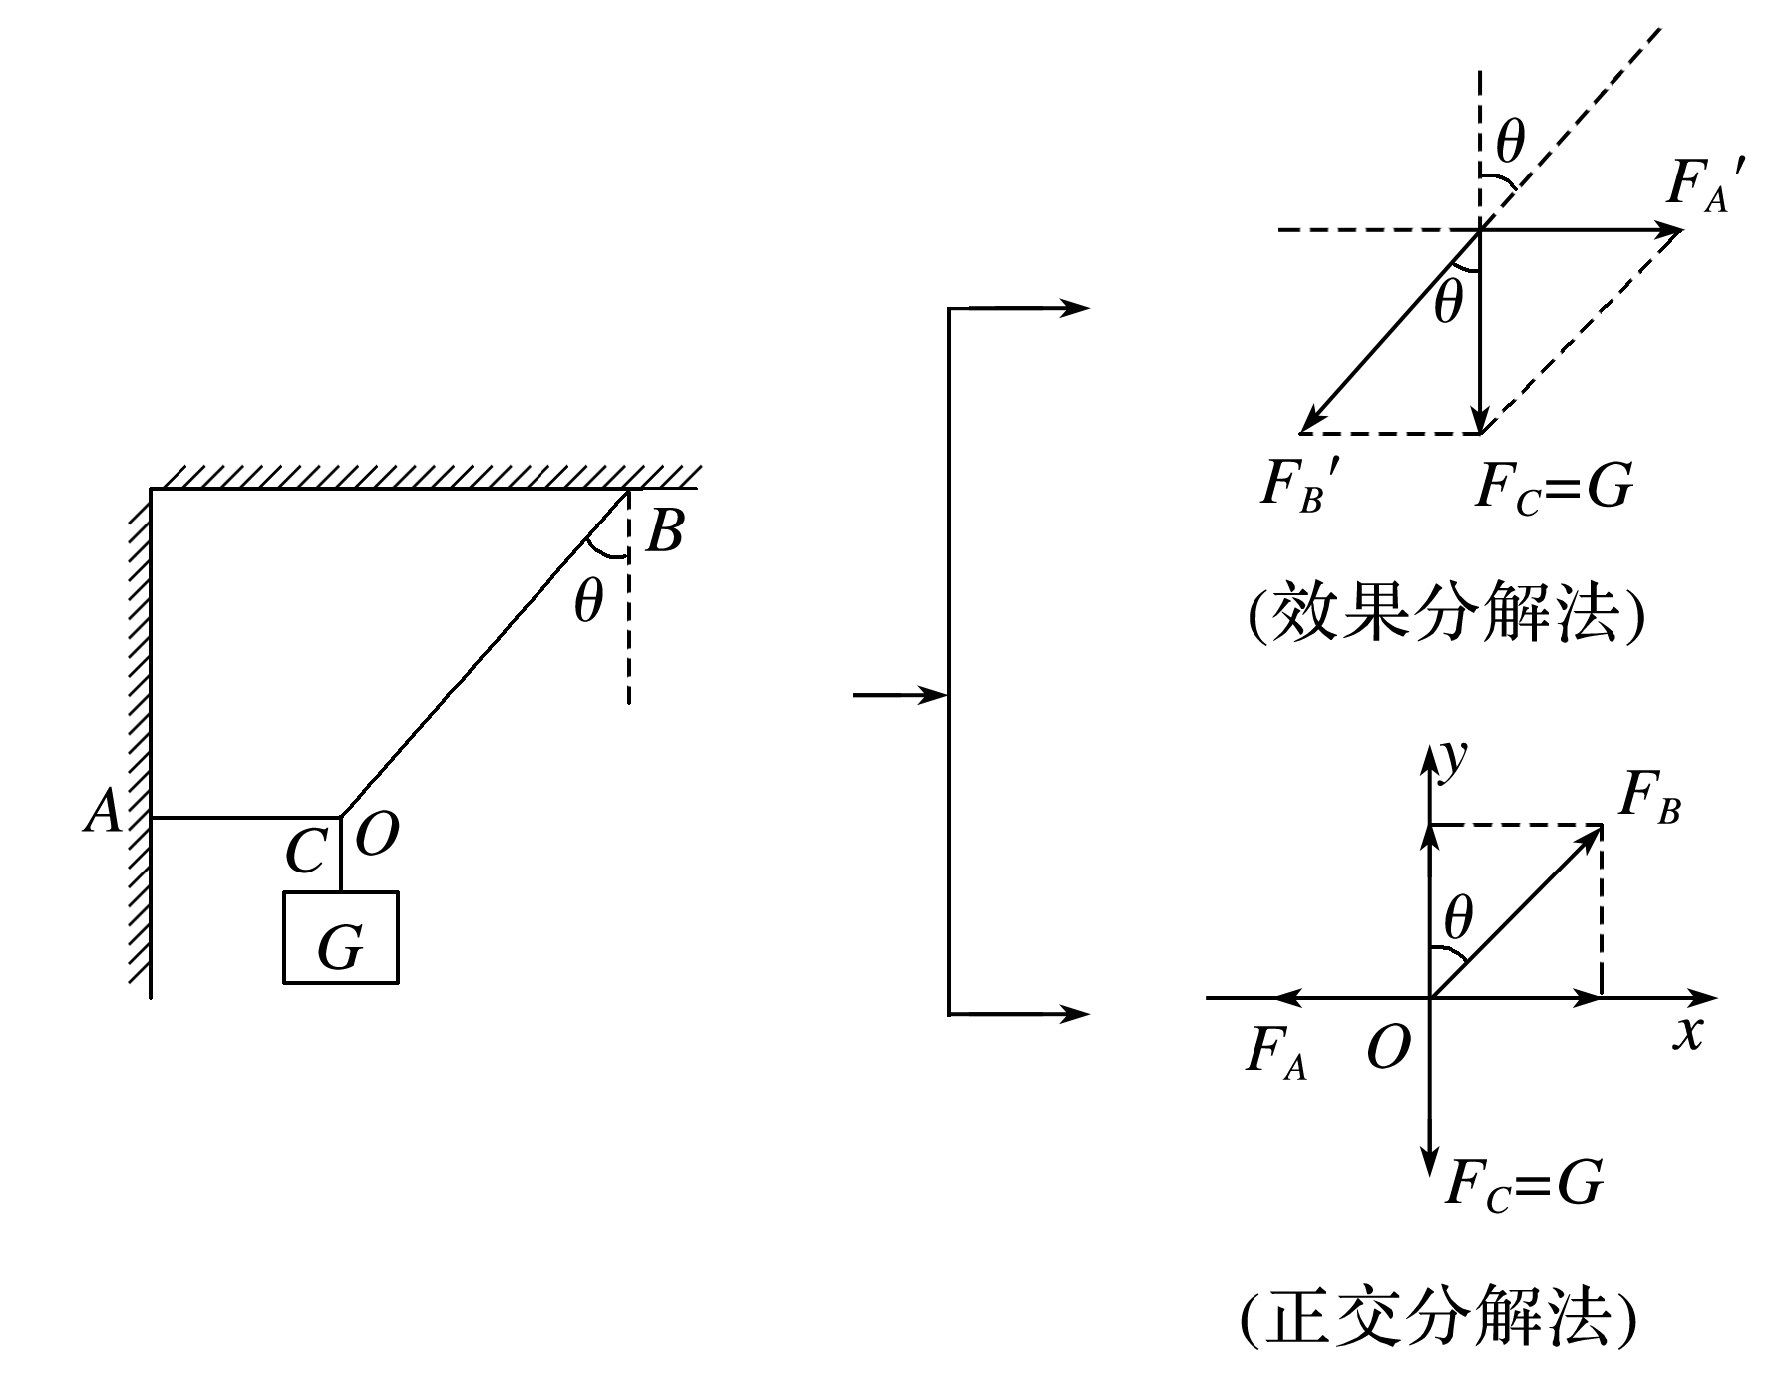

图5

3.矢量和标量

(1)矢量：既有大小又有方向的物理量，叠加时遵循平行四边形定则，如速度、力等.

(2)标量：只有大小没有方向的物理量，求和时按代数法则相加，如路程、速率等.

技巧点拨

1.力的效果分解法

(1)根据力的实际作用效果确定两个实际分力的方向.

(2)再根据两个分力方向画出平行四边形.

(3)最后由几何知识求出两个分力的大小和方向.

2.力的正交分解法

(1)建立坐标轴的原则：在静力学中，以少分解力和容易分解力为原则(使尽量多的力分布在坐标轴上)；在动力学中，往往以加速度方向和垂直加速度方向为坐标轴建立坐标系.

(2)多个力求合力的方法：把各力向相互垂直的*x*轴、*y*轴分解.

*x*轴上的合力*Fx*＝*Fx*1＋*Fx*2＋*Fx*3＋…

*y*轴上的合力*Fy*＝*Fy*1＋*Fy*2＋*Fy*3＋…

合力大小*F*＝

若合力方向与*x*轴夹角为*θ*，则tan *θ*＝.

例题精练

4.刀、斧、凿等切削工具的刃部叫作劈，如图8是斧头劈木柴的情景.劈的纵截面是一个等腰三角形，使用劈的时候，垂直劈背加一个力*F*，这个力产生两个作用效果，使劈的两个侧面推压木柴，把木柴劈开.设劈背的宽度为*d*，劈的侧面长为*l*，不计斧头自身的重力，则劈的侧面推压木柴的力为(　　)

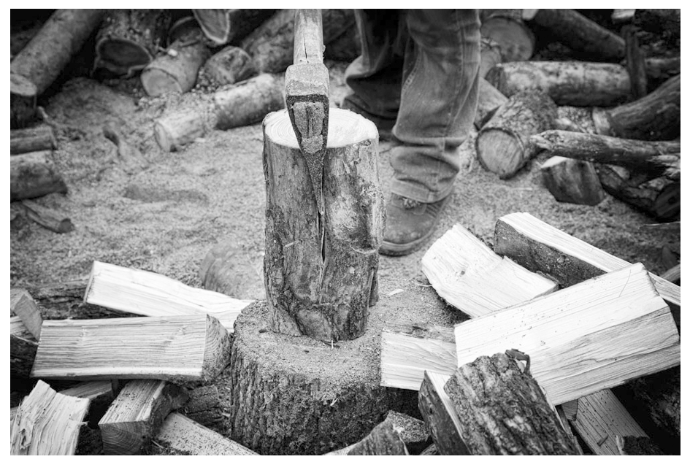

图8

A.*F* B.*F* C.*F* D.*F*

5.如图9，斜面倾角为30°，一质量*m*＝1 kg的物块在与斜面成30°角的拉力*F*作用下恰好不上滑.已知物块与斜面间动摩擦因数*μ*＝，求*F*的大小.(*g*＝10 m/s2，设最大静摩擦力等于滑动摩擦力)

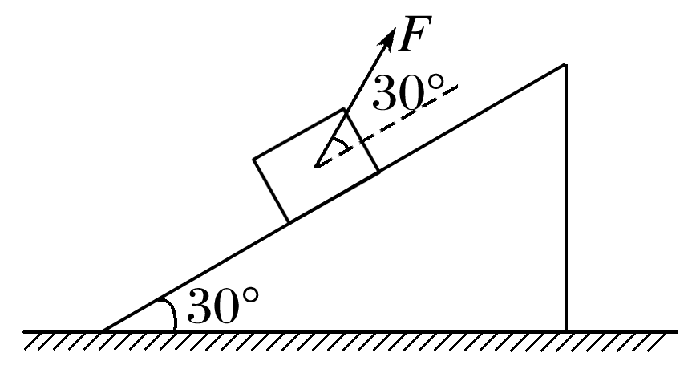

图9

### 考点三　“活结”与“死结”、“动杆”与“定杆”

1.活结：当绳绕过光滑的滑轮或挂钩时，绳上的力是相等的，即滑轮只改变力的方向，不改变力的大小，如图10甲，滑轮*B*两侧绳的拉力相等.

2.死结：若结点不是滑轮，而是固定点时，称为“死结”结点，则两侧绳上的弹力不一定相等，如图乙，结点*B*两侧绳的拉力不相等.

3.动杆：若轻杆用光滑的转轴或铰链连接，当杆平衡时，杆所受到的弹力方向一定沿着杆，否则杆会转动.如图乙所示，若*C*为转轴，则轻杆在缓慢转动中，弹力方向始终沿杆的方向.

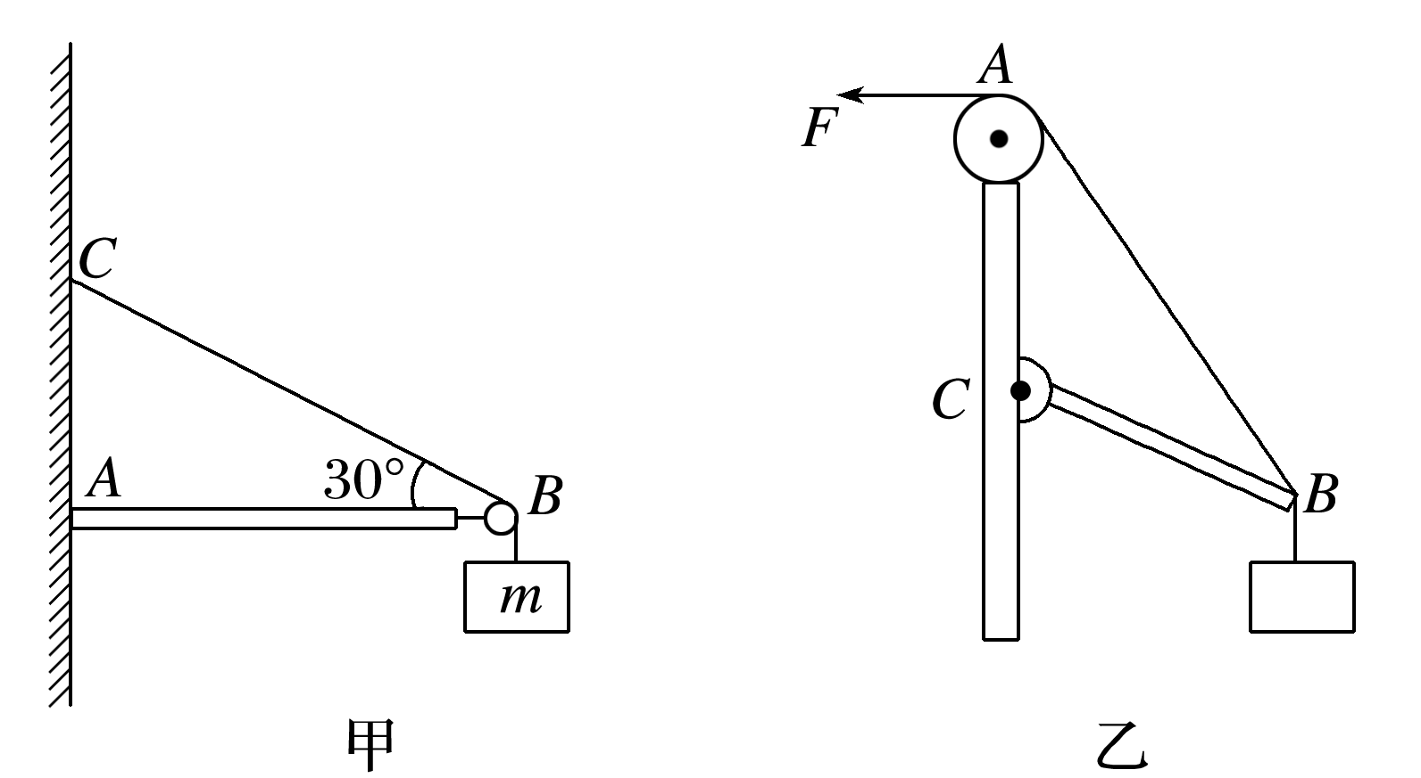

图10

4.定杆：若轻杆被固定，不发生转动，则杆受到的弹力方向不一定沿杆的方向，如图甲所示.

例题精练

6.如图12所示，细绳一端固定在*A*点，跨过与*A*等高的光滑定滑轮*B*后在另一端悬挂一个沙桶*Q*.现有另一个沙桶*P*通过光滑轻质挂钩挂在*AB*之间，稳定后挂钩下降至*C*点，∠*ACB*＝120°，下列说法正确的是(　　)

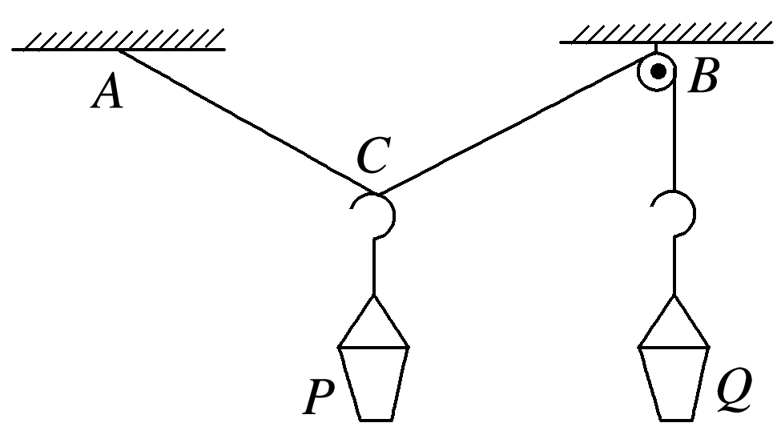

图12

A.若只增加*Q*桶内的沙子，再次平衡后*C*点位置不变

B.若只增加*P*桶内的沙子，再次平衡后*C*点位置不变

C.若在两桶内增加相同质量的沙子，再次平衡后*C*点位置不变

D.若在两桶内增加相同质量的沙子，再次平衡后沙桶*Q*位置上升

7.(多选)如图13所示，轻杆*BC*一端用铰链固定于墙上，另一端有一小滑轮*C*，重物系一绳经*C*固定在墙上的*A*点，滑轮与绳的质量及摩擦力均不计，若将绳一端从*A*点沿墙稍向上移，系统再次平衡后，则(　　)

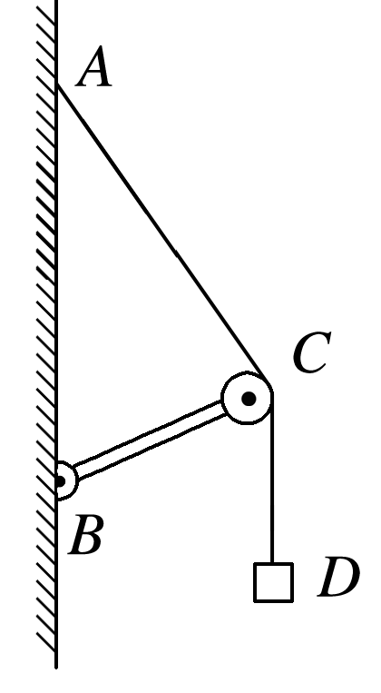

图13

A.绳的拉力增大

B.轻杆受到的压力减小，且杆与*AB*的夹角变大

C.绳的拉力大小不变

D.轻杆受的压力不变

# 综合练习

**一．选择题（共32小题）**

1．（盐城一模）减速带是交叉路口常见的一种交通设施，车辆驶过减速带时要减速，以保障行人的安全，当汽车前轮刚爬上减速带时，减速带对车轮的弹力为F，如图中弹力F画法正确且分解合理的是（　　）

A． B．

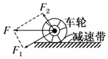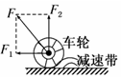

C． D．

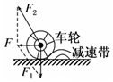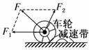

2．（云南学业考试）两个夹角为90°的共点力大小分别是30N、40N，则这两个力的合力大小是（　　）

A．70N B．50N C．10N D．25N

3．（隆德县期末）“探究求合力的方法”的实验情况如图所示，其中A为固定橡皮条的图钉，O为橡皮条与细绳的结点，OB和OC为细绳；本实验采用的科学方法是（　　）

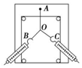

A．理想实验法 B．等效替代法

C．控制变量法 D．建立物理模型法

4．（东丽区期末）两个共点力，大小均为10N，关于这两个力的合力，以下说法错误的是（　　）

A．大小可能为0 B．大小可能为10N

C．大小可能为15N D．大小可能为21N

5．（伊州区校级期末）同一平面内的三个力，大小分别为4N、6N、8N，若三个力同时作用于某一物体，则该物体所受三个力合力的最大值和最小值分别为（　　）

A．18N；0 B．18N；2N C．10N；0 D．14N；0N

6．（宝山区二模）如图所示，杂技运动员在表演节目时处于静止状态，他的手对椅子的作用力的方向（　　）

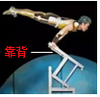

A．垂直于靠背斜向下 B．平行于靠背斜向下

C．竖直向下 D．竖直向上

7．（浙江学业考试）如图所示，当人坐在滑板上从倾斜的沙丘上滑下时，不计空气阻力，把人和滑板看成一个整体，则此整体只受到（　　）

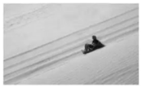

A．重力和冲力 B．重力和下滑力

C．重力和支持力 D．重力、支持力和摩擦力

8．（隆德县期末）如图所示，A、B两个均匀球处于静止状态，则它们各自所受到的力的个数分别为（　　）



A．3个和4个 B．4个和3个 C．3个和3个 D．4个和4个

9．（南山区校级期末）一匀质木棒，搁置于台阶上保持静止，下图关于木棒所受的弹力的示意图中正确的是（　　）

A． B．

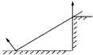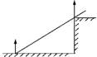

C． D．

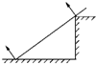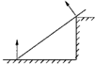

10．（惠州期末）一条轻绳承受的拉力达到1000N时就会拉断，若用此绳进行拔河比赛，两边的拉力大小都是600N时，则绳子（　　）

A．一定会断

B．一定不会断

C．可能断，也可能不断

D．只要绳子两边的拉力相等，不管拉力多大，合力总为0，绳子永远不会断

11．（海淀区校级学业考试）如图所示，一个小物块从固定的光滑斜面的顶端由静止开始下滑，不计空气阻力，小物块在斜面上下滑过程中受到的力是（　　）

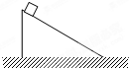

A．重力和斜面的支持力

B．重力、下滑力和斜面的支持力

C．重力、下滑力和正压力

D．重力、下滑力、支持力和正压力

12．（金台区期末）在力的合成中，关于两个分力与它们合力关系，下列说法中正确的是（　　）

A．合力大小一定等于两个分力大小之和

B．合力的方向一定与分力的方向相同

C．合力大小一定比任何一个分力都大

D．两个分力的夹角在0°～180°之间变化时，夹角越大合力越小

13．（金台区期末）某物体在五个共点力的作用下处于静止状态，若把其中一个大小为10N的力的方向沿顺时针转过90°而保持其大小不变。其余四个力保持不变，则此时物体所受的合力大小为（　　）

A．10N B．10N C．20N D．无法确定



14．（眉山期末）两个大小分别为F1＝2N和F2＝3N的力作用在同一质点上，它们的合力大小F不可能是（　　）

A．6N B．5N C．4N D．3N

15．（湘西州期末）两个共点力的大小分别是10N和2N，它们的合力不可能是（　　）

A．8N B．10N C．12N D．15N

16．（银川期末）两个共点力的合力大小为5N，已知其中一个分力的大小为4N，则另一个分力的大小可能为（　　）

A．0N B．3N C．10N D．12N

17．（株洲期末）一物体在三个共点力的作用下处于静止状态，那么这三个力可能是（　　）

A．25N、13N、5N B．6N、7N、10N C．3N、11N、16N D．4N、12N、20N

18．（泰州期末）小明同学探究“求合力的方法”实验情况如图甲所示，其中A为固定橡皮条的图钉，O为橡皮条与细线的结点，OB和OC为细线，图乙是在白纸上根据实验结果画出的图。下列说法正确的是（　　）

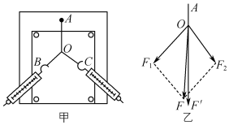

A．该同学在实验中采用了控制变量的科学方法

B．实验中橡皮条应与两细线夹角的平分线在同一直线上

C．图乙中F是单独用一个弹簧测力计拉橡皮条的力

D．图乙中F′是单独用一个弹簧测力计拉橡皮条的力

19．（徽县校级期末）物体同时受到同一平面内三个共点力的作用，下列几组力的合力可能为零的是（　　）

A．5N 7N 8N B．6N 2N 3N

C．1N 5N 10N D．10N 10N 23N

20．（葫芦岛期末）物体同时受到下列三个力的作用，可能处于平衡状态的是哪组（　　）

A．1N、1N、3N B．2N、3N、4N C．3N、5N、10N D．4N、5N、10N

21．（成都期末）F1、F2是力F的两个分力，若力F＝8N，则下列不可能是力F的两个分力的是（　　）

A．F1＝3N，F2＝10N B．F1＝20N，F2＝11N

C．F1＝3N，F2＝7N D．F1＝8N，F2＝8N

22．（滨海县校级一模）戽斗[hùdǒu]是古代一种小型的人力提水灌田农具，是我国古代劳动人民智慧的结晶。如图所示，两人双手执绳牵斗取水，在绳子长度一定时（　　）

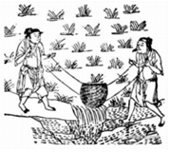

A．两人站得越近越省力

B．两人站得越远越省力

C．两边绳子与竖直方向夹角为60°时最省力

D．绳子拉力大小与两人距离远近无关

23．（会宁县期末）作用在同一个物体上的两个共点力，一个力的大小是2N，另一个力的大小是5N，它们合力的大小可能是（　　）

A．0 B．5N C．8N D．10N

24．（城关区校级期末）同一平面内的三个力，大小分别为6N、10N、13N，若这三个力同时作用于某一物体，则该物体所受这三个力的合力的最大值和最小值分别为（　　）

A．29N　 3N B．16N　 3N C．16N 　6N D．29N　 0

25．（湖北期中）作用在一个物体上的两个共点力的合力的大小随两个分力之间的角度变化的关系如图所示，关于两个分力F1、F2的大小，下列选项正确的是（　　）

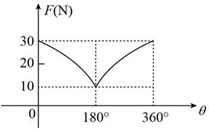

A．F1＝10N、F2＝20N B．F1＝12N、F2＝18N

C．F1＝14N、F2＝16N D．F1＝15N、F2＝15N

26．（渭滨区模拟）倾角为α、质量为M的斜面体静止在水平桌面上，质量为m的木块静止在斜面体上。下列关于M受到m作用力的大小和方向说法正确的是（　　）

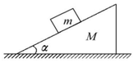

A．mgcosα，垂直斜面向下 B．mgsinα，沿斜面向下

C．mg，竖直向上 D．mg，竖直向下

27．（房山区一模）中国高速铁路最高运行时速350km，被誉为中国“新四大发明”之一。几年前一位来中国旅行的瑞典人在网上发了一段视频，高速行驶的列车窗台上，放了一枚直立的硬币，如图所示。在列车行驶的过程中，硬币始终直立在列车窗台上，直到列车转弯的时候，硬币才倒下。这一视频证明了中国高铁极好的稳定性。关于这枚硬币，下列判断正确的是（　　）

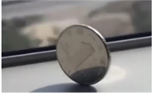

A．硬币直立过程中，列车一定做匀速直线运动

B．硬币直立过程中，一定只受重力和支持力，处于平衡状态

C．硬币直立过程中，可能受到与列车行驶方向相同的摩擦力作用

D．列车加速或减速行驶时，硬币都可能受到与列车运动方向相反的摩擦力作用

28．（成都月考）寒假期间小彤同学去超市购物，他从一层到二层的过程中，站立在自动人行道上，并随自动人行道一起做匀速运动，自动人行道为如图所示的坡面平整的斜面。不计空气阻力，下列说法正确的是（　　）

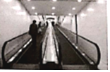

A．小彤对自动人行道的压力是人行道发生弹性形变产生的

B．自动人行道对小红的作用力方向垂直于斜面向上

C．小彤受重力、支持力和摩擦力三个力作用

D．小彤受重力、支持力、摩擦力和推力四个力作用

29．（巴中期末）如图所示，物块在固定的粗糙斜面上自由下滑的过程中，物块受到（　　）

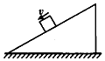

A．重力，摩擦力，下滑力

B．重力，弹力，摩擦力

C．重力，弹力，摩擦力，下滑力

D．重力，弹力，摩擦力，下滑力，合力

30．（抚州期末）如图所示，质量为4kg的物体与水平面间的滑动摩擦力大小为30N，在向右运动的过程中，还受到一个方向向左的大小为18N的拉力作用，g取10m/s2，则地面对物体的作用力大小为（　　）

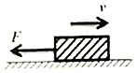

A．50N B．48N C．40N D．30N

31．（郴州期末）下面四幅图展示了某同学做引体向上运动前的四种抓杆姿势，其中手臂受力最小的是（　　）

A． B．

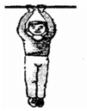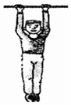

C． D．

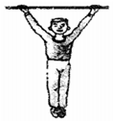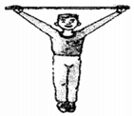

32．（临澧县校级月考）平昌冬奥会武大靖在500m短道速滑项目中以39秒584的成绩为中国队夺得首金，同时也创造了新的世界纪录。运动员进入弯道时，身体会向弯道内侧倾斜，如图为武大靖在平滑冰面上贴着最内弯道匀速率转弯（匀速圆周运动）时的情景，若他与弯道地面的动摩擦因数µ＝0.2，最内弯道半径R＝8m，取g＝10m/s2，最大静摩擦力等于滑动摩擦力，则下列说法正确的是（　　）

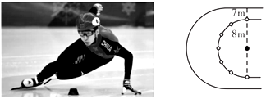

A．他受到了重力、支持力、摩擦力和向心力的作用

B．他所受到的静摩擦力与速度方向相反

C．他所受的地面的作用力与其重力平衡

D．他成功沿最内弯道匀速滑行的最大速度为4m/s

**二．多选题（共8小题）**

33．（宁县校级期末）一物体受三个共点力的作用，下面4组组合可能使物体处于平衡状态的是（　　）

A．F1＝7N、F2＝8N、F3＝9N B．F1＝8N、F2＝2N、F3＝11N

C．F1＝7N、F2＝1N、F3＝5N D．F1＝10N、F2＝10N、F3＝1N

34．（桂林期末）在做“探究两个互成角度的力的合成规律”实验时，使用弹簧测力计的说法正确的是（　　）

A．测量前检查弹簧测力计的指针是否指在零刻度

B．测量前应把两弹簧测力计互相勾在一起并对拉，观察它们的示数是否相同

C．在用弹簧测力计拉橡皮条时，外壳不要与纸面摩擦

D．两根细绳必须等长

35．（浙江月考）在“探究两个互成角度的力的合成规律”的实验中，采用下列方法和步骤能减小实验误差的是（　　）

A．拉橡皮条的细绳要长一些

B．弹簧测力计应在使用前调零

C．两个分力F1、F2间的夹角应取90°便于画图

D．作图时的铅笔尖一些，图的比例尽量大一些

36．（渭滨区期末）在“验证力的平行四边形定则”的实验中，下列措施中能减小实验误差的是（　　）

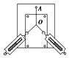

A．两条细绳必须等长

B．弹簧测力计、细绳、橡皮条都应与木板平面平行

C．拉橡皮条的细绳要稍长一些，标记同一条细绳的方向时两标记点要适当远一些

D．实验前先把实验所用的两只弹簧测力计的挂钩相互钩住平放在桌面上，向相反方向拉动，检查读数是否相同，若不同，则进行调节使之相同

37．（河南月考）如图所示，在“共点力合成”的实验中，橡皮条一端固定于P点，另一端连接两个弹簧测力计，分别用F1和F2拉两个弹簧测力计，将这端的结点拉至O点。现让F1大小不变，方向沿顺时针方向转动某一角度，且F1始终处于PO左侧，要使这端的结点仍位于O点，则关于F的大小和图中的θ角，下列说法中正确的是（　　）

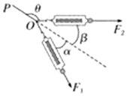

A．增大F2的同时增大θ角 B．增大F2的同时减小θ角

C．增大F2而保持θ角不变 D．减小F2的同时增大θ角

38．（菏泽期末）下列各组共点的三个力，可能平衡的有（　　）

A．3N、4N、8N B．3N、5N、1N C．3N、7N、5N D．7N、9N、16N

39．（威海期末）一物体受到两个大小相等的共点力的作用，二者夹角为θ（0＜θ＜120°），合力为F，若保证两共点力的方向不变，大小均增加△F，合力变为F′。下列说法正确的是（　　）

A．F′与F的方向相同 B．F′与F的方向不同

C．F′﹣F＝△F D．F′﹣F＞△F

40．（进贤县校级月考）关于合力与分力的大小关系，下列说法中正确的是（　　）

A．合力可以比任何一个分力都小

B．合力可以和两个分力都等大

C．合力必比分力大

D．合力至少比某一个分力大

**三．填空题（共5小题）**

41．（始兴县校级模拟）有同学利用如图1所示的装置来验证力的平行四边形定则．在竖直木板上铺有白纸，固定两个光滑的滑轮A和B，将绳子打一个结点O，每个钩码的重量相等，当系统达到平衡时，根据钩码个数读出三根绳子的拉力TOA、TOB和TOC，回答下列问题：

（1）改变钩码个数，实验能完成的是　 　．

A．钩码的个数N1＝N2＝2，N3＝3

B．钩码的个数N1＝N3＝3，N2＝6

C．钩码的个数N1＝N2＝N3＝5

D．钩码的个数N1＝3，N2＝4，N3＝9

（2）在拆下钩码和绳子前，最重要的步骤是　 　．

A．标记结点O的位置，并记录OA、OB、OC三段绳子的方向

B．量出OA、OB、OC三段绳子的长度

C．用量角器量出三段绳子之间的夹角

D．记录钩码的个数N1、N2、N3

E．用天平测出钩码的质量

（3）在作图时，你认为图2中　 　是正确的．（填“甲”或“乙”）

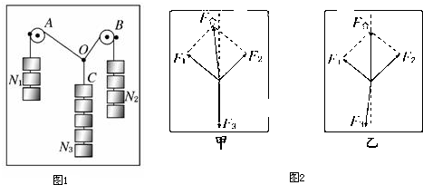

42．（布尔津县期末）（1）在“验证力的平行四边形定则”的实验中，某同学采取了以下三个步骤：

①在水平放置的木板上固定一张白纸，把橡皮条的一端固定在木板上，另一端拴两根细绳套，通过细绳套同时用两个测力计互成角度地拉橡皮条，使它与细绳套的结点到达某一位置O点，在白纸上记下O点和两个测力计F1和F2的示数。

②在白纸上根据F1和F2的大小，应用平行四边形定则作图求出它们的合力的大小F。

③只用一个测力计通过细绳套拉橡皮条，使它的伸长量与两个测力计拉时相同，记下此时测力计的示数F′和细绳套的方向。

以上三个步骤均有错误或疏漏，请指出它们错在哪里：

在①中是　 　。

在②中是　 　。

在③中是　 　。

（2）“验证力的平行四边形定则”的实验情况如图甲所示，其中A为固定橡皮条的图钉，O为橡皮条与细绳的结点，OB和OC为细绳。图乙是在白纸上根据实验结果画出的图。图乙中的F与F′两力中，方向一定沿AO方向的是　 　。

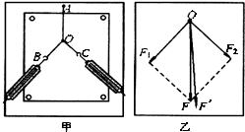

43．（河池期末）在《互成角度的两个共点力的合成》实验中，做好实验准备后，先用两个弹簧秤平行于板面把橡皮条的结点拉到某一位置O，此时学生需要记录的是　 　和　 　；接着用一个弹簧秤平行于板面拉橡皮条，要特别注意的是　 　。

44．（滨海县校级月考）某同学做“验证力的平行四边形定则”的实验装置如图甲所示，其中A为固定橡皮条的图钉，O为橡皮条与细绳的结点，OB和OC为细绳。根据实验数据在白纸上所作图如图乙所示，已知实验过程中操作正确。乙图中F1、F2、F、F'四个力，其中力　 　（填上述字母）不是由弹簧测力计直接测得的，实验中，要求先后两次力的作用效果相同，指的是　 　（填正确选项前字母）。

A．两个弹簧测力计拉力F1和F2的大小之和等于一个弹簧测力计拉力的大小

B．橡皮条沿同一方向伸长

C．橡皮条伸长到同一长度

D．橡皮条沿同一方向伸长同一长度

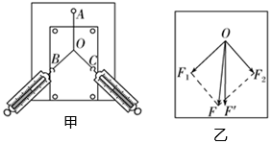

45．（公主岭市校级期末）“研究共点力的合成”的实验情况如图甲所示，其中A为固定橡皮筋的图钉，O为橡皮筋与细绳的结点，OB和OC为细绳，图乙是在白纸上根据实验结果画出的图示。

（1）图乙中的F与F′两力中，方向一定沿AO方向的是　 　。

（2）本实验采用的科学方法是　 　。

A．理想实验法

B．等效替代法

C．控制变量法

D．建立物理模型法

（3）实验中可减小误差的措施有　 　。

A．两个分力F1、F2的大小要越大越好

B．两个分力F1、F2间夹角应越大越好

C．拉橡皮筋时，弹簧秤、橡皮条、细绳应贴近木板且与木板平面平行

